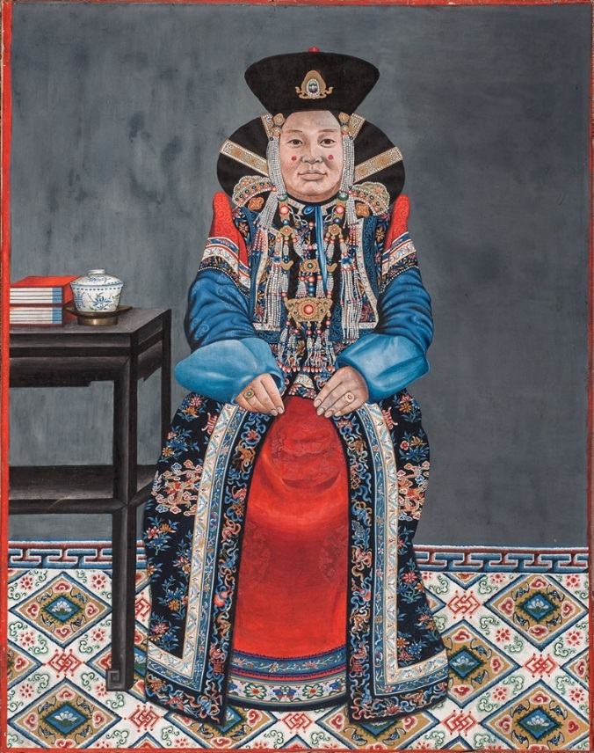 | Министерство культуры Российской Федерации  Государственный музей Востока  представляют выставку  Восток. Другая красота  К 100-летию Музея Востока  31 октября 2018 – 20 января 2019  Вернисаж: 30 октября 17.30  Пресс-показ: 30 октября 15.30  Москва, Никитский бульвар, 12а

В 2018 году исполняется 100 лет со дня основания Государственного музея Востока. Музей Востока – единственный в России культурный центр, специализирующийся на хранении, изучении и популяризации искусства стран и народов Востока. Музей открыл свои двери для посетителей 30 октября 1918 года. Этот день принято считать официальным «Днем рождения» Музея, который за свою вековую историю сменил несколько названий (музей «Ars Asiatica», Музей восточных культур, Государственный музей искусства народов Востока) и совершил несколько переездов, пока в 1984 году не развернул свои экспозиции в здании, известном под названием «Дом Луниных» - городской усадьбе первой четверти XIX века на Никитском бульваре. Собрание Музея Востока насчитывает около 150 000 произведений живописи, скульптуры, графики и декоративно-прикладного искусства.

К 100-летию Музея Востока приурочено проведение масштабной выставки «Восток. Другая красота». Выставка рассчитана на весь выставочный комплекс – шесть залов. В экспозиции будут задействованы все основные регионы, представленные в коллекции музея, сгруппированные в шесть разделов: Центральная Азия, страны ислама, Кавказ, Китай, Корея, Япония, Юго-Восточная Азия. На выставке будет экспонировано более шестисот музейных предметов: живопись и графика, костюм и ювелирные украшения, предметы декоративно-прикладного искусства.
Выставка «Восток. Другая красота» проведет уникальное путешествие в историю народов Востока. Экспозиция посвящена женщине в традиционной культуре, её роли и пониманию женской красоты в целом. На первый взгляд, вопрос о том, что красиво – прост и еще проще вопрос о том, кто красив. Но если углубиться – то становится очевидно, что у каждой страны свои каноны красоты, которые в разных частях света и в разные исторические эпохи могут быть диаметрально противоположными.
Центральной темой экспозиции является женская красота в разных уголках мира и на протяжении различных исторических периодов. Эстетические представления народов Востока весьма разнятся в зависимости от региона. С одной стороны, это восхищение крошечной женской ступнёй, приведшее к традиции бинтования ног у китайцев. С другой – воспетые поэтами окрашенные хной ступни загорелых ног индийской девушки, каждое движение которых сопровождает звон ножных браслетов. Обращаясь к Дальнему Востоку, мы столкнемся с попыткой изменить женскую природу, с восприятием женщины как «арт-объекта» – податливого материала, из которого можно сформировать любой, даже самый фантастический образ. Один и тот же регион представляет совершенно непохожие картины в разные исторические эпохи. Так персиянка может быть закрытой и скромной, с помощью хиджаба почти невидимой для окружающих. Или демонстрировать жажду жизни и откровенный эротизм на портретах каджарской эпохи.
Выставка затрагивает не только женскую внешность: костюм, украшения – но и маленькие кусочки женского быта, того особого мира, который для мужчины традиционно был тайной за семью печатями. Он остается тайною и сейчас – и на Востоке это очевидно, как нигде. Обращаясь к изображениям известных героинь, к легендам и преданиям, к историям самых знаменитых и прекрасных женщин, мы говорим и об их месте в обществе.

Цель выставки, с помощью хранящихся в собрании музея сокровищ, представить облик и внутренний мир восточной красавицы. Среди предметов костюма можно будет увидеть национальные, праздничные и свадебные платья, головные уборы, кафтаны, а также знаменитые китайские туфли для бинтования ног. В разделе украшения будут представлены: серьги, браслеты амулетницы, наголовные украшения, поясные наборы. Более четырехсот музейных предметов: живопись и графика, костюм и ювелирные украшения, предметы декоративно-прикладного искусства воссоздадут образ и уклад жизни восточных женщин.
Партнер выставки – компания ЛАНИТ.

Куратор выставки: Евгения Карлова
Вход на вернисаж – по приглашениям, на пресс-показ – по аккредитации.
Аккредитация: Наталия Борисова, 8-495-690-05-23 press@orientmuseum.ru

